福建省长泰县第二中学2014届九年下学期化学竞赛选拔测试卷（含答案）
相对原子质量：H:1 C:12 O:16 S:32 K:39 Ca:40 Mn:55 Cu:64
一、选择题
1．将一瓶盐酸分别倒入两只大烧杯中，将烧杯放在天平两边，并调节天平到指针指在分度盘中间，然后在左盘的烧杯中加10g碳酸钙，在右盘的烧杯中加入10g碳酸钠，待烧杯中固体物质完全消失后，天平指针（ ）
A．仍在中间 B．偏向左盘 C．偏向右盘 D．无法确定
2．10g不纯的碳酸钙与足量的盐酸反应生成4.6gCO₂，则含有的杂质可能是（ ）
A．碳酸钠 B．碳酸钾 C．碳酸镁 D．碳酸钡
3．含有CO和H₂的混合气体，其分子总数为N，当它们完全燃烧时，需要氧气的分子数为（ ）
A．2N B．N C．0.5N D．不能确定
4.化学家在当今环境问题上的最新构想是“变废为宝，资源循环”。例如，燃料 燃烧产物 燃料，这样既可解决能源问题，又能消除污染。上述构想中两个转化过程的变化为 （ ）
A.（1）为物理变化，（2）为化学变化 B. 均为物理变化
C.（1）为化学变化，（2）为物理变化 D. 均为化学变化
5.物质A里只有1×10²²个分子，在这些分子里共含有2×10²²个原子，那么A物质一定是 ( ) A．单质 B．纯净物 C．混合物 D．不能断定
6.下列各图所示装置的气密性检查中，漏气的是（ ）

A B C D
7.质子和中子都是由u夸克和d夸克组成，u夸克带电量为$\frac{2}{3}$e，d夸克带电量为$−\frac{1}{3}$e，e为基元电荷。下列论断可能正确的是（ ）
A．质子由1个u夸克和1个d夸克组成，中子由1个u夸克和2个d夸克组成
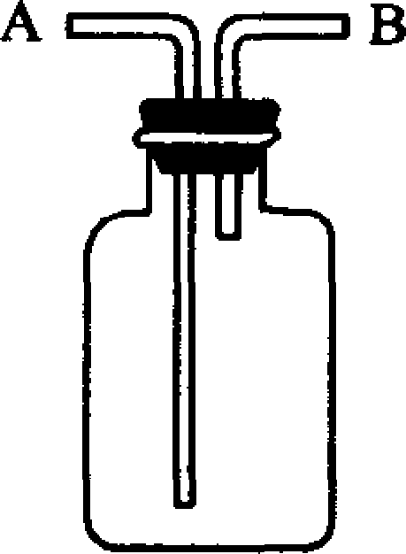
B．质子由1个u夸克和2个d夸克组成，中子由2个u夸克和1个d夸克组成
C．质子由2个u夸克和1个d夸克组成，中子由1个u夸克和2个d夸克组成
D．质子由2个u夸克和1个d夸克组成，中子由1个u夸克和1个d夸克组成
8.下面关于右图所示实验装置的使用方法中叙述正确的是 ( )
①用于排水集气：充满水，B进气，A排放水
②用于收集密度比空气大的气体：B进气，A排放空气
③用于收集密度比空气小的气体：B进气，A排放空气
④用于洗气：装入洗液，A进气，B出气
⑤用于测量气体的体积：充满水，B进气，A出水，计算溢出水的体积
A．全正确 B．②③④⑤ C．①③④⑤ D．①②③④
9.有些元素在食品中的含量稍高会引起毒性反应。我国食品卫生法对这些元素在食品中的含量的最高标准有极严格的规定，这些元素是：①Na ②Mg ③As(砷) ④Cd（镉） ⑤Ca ⑥Zn ⑦Hg ⑧Pb（铅）⑨Cu ⑩K
A．⑥⑦⑧⑨ B．②④⑥⑧ C．③④⑦⑧ D．②④⑥⑦⑧
10.印制电路板时常用氯化铁溶液作为“腐蚀液”，发生的反应为：2FeCl₃+Cu＝2FeCl₂+ CuCl₂，向盛有氯化铁溶液的烧杯中同时加入铁粉和铜粉，反应结束后，下列结果不可能出现的是 ( )
A．烧杯中有铜无铁 B．烧杯中有铁无铜
C．烧杯中铁、铜都有 D．烧杯中铁、铜都无
二、填空与简答题
11.具有可变价的金属往往只有一种价态较稳定：铁以+3价、铜以+2价较稳定，而汞的0价较稳定。下列金属硫化物在空气中灼烧时均产生SO₂ 气体。试写出它们在空气中灼烧的化学方程式。
（1）FeS： 。
（2）HgS： 。
12.在有机物里有一大类物质叫烷烃。其中CH₄为甲烷，C₂H₆为乙烷，C₃H₈为丙烷，C₄H₁₀为丁烷……。则含有8个碳原子的烷烃的化学式为 ；含有n个碳原子的烷烃的化学式为 。
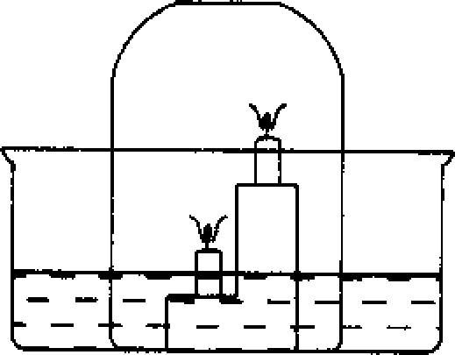
13．如右图，点燃阶梯上的蜡烛，将玻璃罩倒扣在水槽内。请你根据已学的知识和经验做出如下猜想：
(1)当玻璃罩的容积较大时，将观察到阶梯上点燃的蜡烛
按 顺序(填“先上后下”或“先下后上”)熄灭，其原因是 。
(2)当玻璃钟罩的容积较小时．将观察到点燃阶梯上的蜡烛
按 顺序(填“先上后下”或“先下后上”)熄灭，其原因是 。
14．经测定，由甲醛(CH₂O)，醋酸(CH₃COOH)和丙酮(CH₃COCH₃)组成的混合物中，氢元素的质量分数为x％，则其混合物中氧元素的质量分数是 。
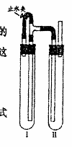
15．按右图连接好的装置图，在Ⅰ试管中加入几块石灰石和适量稀盐酸，在II试管中装入一定量澄清石灰水，打开止水夹，则可以观察到的现象是 ；反应片刻后夹紧止水夹，此时出现的现象是 ，其原因是 ，有关反应的化学方程式是： ；
。
16．下列各组物质中，都含有少量的杂质，分别用什么试剂可以将括号内的杂质除去（只要求写所加物质的名称或方法及化学方程式）
（l）CO(CO₂)____________；_______________________________________________
（2）CO₂(CO) ；_______________________________________________
（3）CaO(CaCO₃) ；_______________________________________________
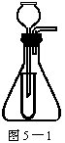
17．某学生设计了一套如图5－1所示的简易气体发生装置。试回答：
（1）装置中小试管的作用是： 。
（2）这套装置可用来制备什么气体？ 。
三、实验探究题
18．现在许多食品都采用密封包装，但包装袋中的空气、水蒸气仍会使食品氧化、受潮变质，因此一些食品包装袋中需放入一些脱氧剂，以使食品保质期更长一些。
甲、乙、丙三同学为了探究“脱氧剂”的成分，从某食品厂的月饼包装袋中取出“脱氧剂”一袋，打开封口，将其倒在滤纸上，仔细观察，脱氧剂为灰黑色粉末，还有少量的红色粉末。
提出问题：该脱氧剂中的灰黑色、红色粉末各是什么?
猜想：甲同学认为：灰黑色粉末可能是氧化铜、红色粉末可能是铜。
乙同学认为：灰黑色粉末可能是铁粉，也可能还有少量的活性炭粉；红色物质是氧化铁。
丙同学认为：灰黑色物质可能是氧化铜、活性炭粉，红色粉末可能是铜。
(1)你认为 同学的猜想正确，其理由是 。
(2)设计一个实验方案来验证该同学对灰黑色粉末的猜想是正确的。请填写以下实验报告：
实验步骤 | 预期的实验现象 | 结论
四、计算题
19．有炭粉和氧化铜的黑色固体20g，加热后将生成的气体通入足量的石灰水中，气体全被吸收，产生了10g沉淀，求原混合物的组成。

20．将3.6g 碳酸钙高温煅烧一段时间后冷却，测得固体剩余物中钙元素的质量分数为57.6%,求固体混合物中氧化钙的质量。

21．将CO气体通入2g氧化铜和铜的混合物中，加热到质量不再发生变化时称得残余物为1.68g，求混合物中氧化铜的质量分数。

22．将50g木炭粉与氧化铜组成的黑色固体混合物放入试管中高温加热，待反应完成后，冷却称得剩余固体的质量为39g。试通过计算确定剩余的39g固体的组成。

23．小宇同学在实验室里将16 g高锰酸钾放在试管里加热制取氧气，反应一段时间后，他称得剩余固体物质的质量为14.4 g，试求：
①生成氧气为多少克？这些氧气在标准状况下的体积是多少升？ （设标准状况下O₂的密度为1.4 g/L）
②剩余固体物质中含有哪些物质，各有多少克？

参考答案
一、选择题
1 | 2 | 3 | 4 | 5 | 6 | 7 | 8 | 9 | 10
C | C | C | D | B | D | C | C | C | B
二、填空与简答题
11．（1）4FeS+7O₂ 2Fe₂O₃+4SO₂
（2）HgS+O₂ Hg+SO₂
12．C₈H₁₈ C_{n}H_{2n+2}
13．(1)先下后上 因为通常情况下，二氧化碳气体的密度比空气大，当玻璃罩的容积较
大时，蜡烛燃烧时产生二氧化碳气体能够下沉，所以下面的蜡烛先灭
(2)先上后下 因为当玻璃罩的容积较小，蜡烛燃烧时产生二氧化碳气体的温度比周围空气温度要高许多，而二氧化碳气体密度与温度有关，使生成的二氧化碳气体不能下沉，所以上面的蜡烛先灭
14．1-7x％
15．I试管中石灰石表面有大量气泡冒出，II试管中澄清石灰水变浑浊；
II试管中的浑浊又变澄清，且有气泡产生；
夹紧止水夹后I试管中的气体把试管中的液体压入II试管，使得未反应完的稀盐酸与碳
酸钙反应产生气体而使液体变澄清。
CaCO₃ +2HCl ==CaCl₂ +H₂O +CO₂↑
Ca(OH)₂ +CO₂ ==CaCO₃↓+H₂O
16．(1)Ca(OH)₂; Ca(OH)₂ +CO₂ ==CaCO₃↓+H₂O
△
(2) CuO； CO + CuO === Cu + CO₂
高温
(3) 高温； CaCO₃ === CaO + CO₂↑
17．(1)使长颈漏斗下端管品浸入液面下 (2)H₂或CO₂

三、实验探究题
18．（1）乙 ， 因为铁是化学性质较活泼的金属，尤其是铁粉颗粒小，常温下更易
与空气中的氧气、水蒸气反应而生锈。
（2）
用磁铁充分接触滤纸上的脱氧剂粉末 | 绝大部分黑色粉末被吸引 | 脱氧剂的成分是铁粉
此项可有多种答案，只要原理正确，各项叙述清楚，能确定铁粉的存在，均可给分。
四、计算题
19．
解：设参加反应C的质量为x，CuO质量为y
△
Ca(OH)₂ +CO₂ ==CaCO₃↓+H₂O C + 2CuO === 2Cu + CO₂↑
根据化学方程式可得以下关系式：
CaCO₃ ≈ CO₂ ≈ C ≈ 2CuO
100 44 12 160
10g x y
100 12
= x=1.2g
10g x
100 160
= y=160
10g y
原混合物的组成：C：1.2g，CuO：18.8g或CuO：16g ，C：4g

20．
解：3.6g 碳酸钙中钙质量=
40
× 100% ×3.6g = 1.44g
100
反应后剩余物质量=
1.44g
= 2.5g
57.6%
生成CO₂的质量=3.6g-2.5g=1.1g
设固体混合物中氧化钙的质量为x
高温
CaCO₃ === CaO + CO₂↑

56 44
x 1.1g
56 44
= x=1.4g
x 1.1g

21．
解：设固体混合物中氧化钙的质量为x
△
CO + CuO === Cu + CO₂ △m
80 64 16
x 2 g -1.68g
80 16
= x=1.6g
x 0.32g

22．
解：设生成铜的质量为x
△
C + 2CuO === 2Cu + CO₂↑
128 44
x 50g -39g
128 44
= x=32g
x 11g
剩余物的组成：Cu：32g，C：7g，Cu：32g，Cu：7g
23．
解：设生成K₂MnO₄的质量为x，MnO₂的质量为y
△
2KMnO₄ ==== K₂MnO₄ + MnO₂+ O₂↑
197 87 32
x y 16g-14.4g
197 32
= x=9.85g
x 1.6g
87 32
= y=4.35g
y 1.6g
9.85g+4.35g=14.2g<14.4g
KMnO₄的质量=14.4g-14.2g=0.2g

